PHÂN TÍCH LỖ HỔNG BẢO MẬT SHA-256
Tóm Tắt
Mật khẩu là phương thức xác thực phổ biến nhất, nhưng việc lưu trữ mật khẩu không đúng cách sẽ tạo ra lỗ hổng nghiêm trọng. Nhiều hệ thống từng sử dụng các thuật toán băm nhanh như SHA-256 để bảo vệ mật khẩu, tuy nhiên chính tốc độ của hàm băm này lại giúp kẻ tấn công dễ dàng thực hiện các cuộc tấn công brute-force hoặc dùng rainbow table để bẻ khóa. Báo cáo này phân tích điểm yếu của SHA-256 trong lưu trữ mật khẩu, minh họa cách khai thác bằng ví dụ cụ thể, và trình bày giải pháp phòng tránh bằng cách thêm đoạn dữ liệu ngẫu nhiên duy nhất vào mật khẩu trước khi được băm và lưu trữu.
Điểm yếu của SHA-256
- Tính tất định tạo ra lỗ hổng hàng loạt
Tính xác định của SHA-256, vốn là ưu điểm kỹ thuật lại trở thành điểm yếu chết người trong bảo vệ mật khẩu. Vì cùng một mật khẩu luôn cho ra cùng một hash, khi nhiều người dùng cùng mật khẩu phổ biến, cơ sở dữ liệu sẽ lưu các giá trị hash trùng nhau. Kẻ tấn công nhìn vào đó có thể nhận ra ngay ai đang dùng cùng mật khẩu và chỉ bẻ một hash là biết được mật khẩu của tất cả những người cùng nhóm đó.
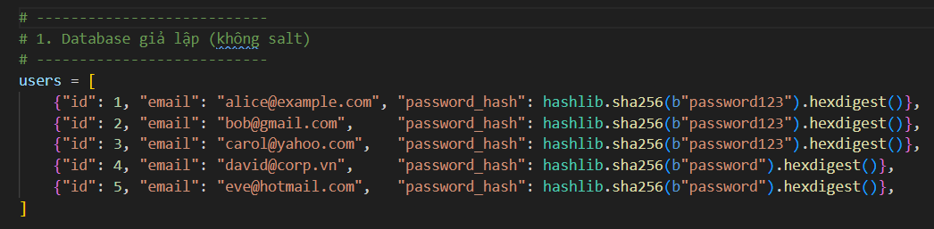
ảnh lưu trữ data base của những user có cùng mật khẩu

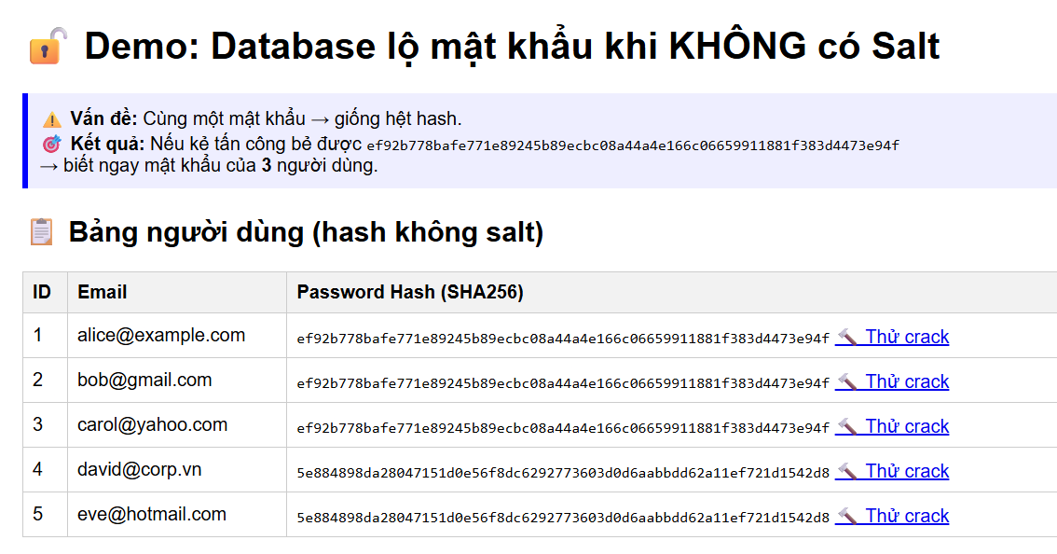sau khi hash những mật khẩu này cùng nhau
ta thấy rằng Alice, Bob, Carol có hash giống nhau đang cùng mật khẩu là “password123”
David và Eve cùng dùng mật khẩu “password”
Do đó khi dùng tấn công rainbow table thì ta có thể bẻ được các user có cùng mật khẩu trong nhóm
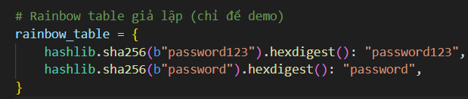
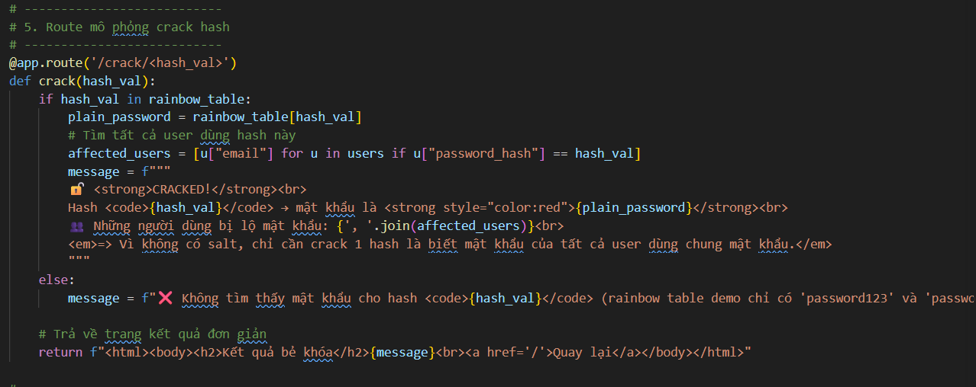
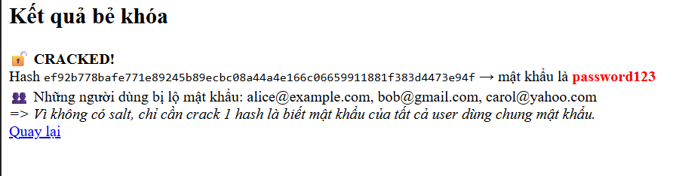
Vậy từ đây ta có thể thấy rằng nếu database có 50000 tài khoản và có số tài khoản đặt mật khẩu đơn giản như “password123”, “password”, “123456”, … Thì hacker chỉ cần bẻ khoá một hash duy nhất là lộ cả 10000 tài khoản. Chi phí tấn công tăng theo số lựng nạn nhân – đay là lỗ hỗng có tính hệ thống.
- Tốc độ băm quá cao
SHA-256 được thiết kế để hoạt động nhanh – đây là yêu cầu đúng khi dùng để kiểm tra tính toàn vẹn của file hay chữ kí số. tốc độ cao chính là vũ khí của kẻ tấn công: GPU hiện đại có thể thử hàng tỷ mật khẩu mỗi giây bằng cách tính SHA-256 liê tục cho đến khi hash khớp.
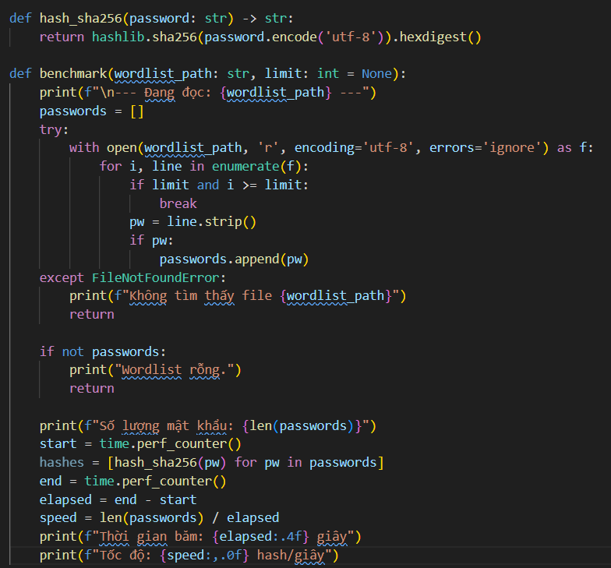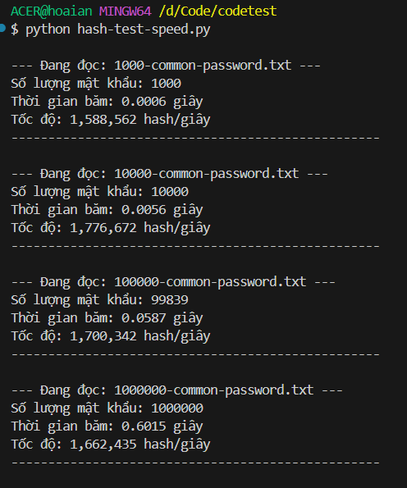
Ta có thể thấy rằng với 1.000 mật khẩu, thời gian băm chỉ mất 0,0006 giây – tức 0,6 mili giây. Với 10.000 mật khẩu, thời gian là 0,0059 giây. Với 100.000 mật khẩu\, thời gian chỉ 0,0596 giây – chưa đến 1/10 của một cái chớp mắt. Ngay cả khi tưởng tượng một bộ từ điển lên tới 1 triệu mật khẩu phổ biến, thời gian băm SHA‑256 cũng chỉ vào khoảng 0,6 giây – nhanh hơn một nhịp thở. Điều này có nghĩa là: chỉ với một máy tính cá nhân thông thường, chạy bằng ngôn ngữ Python (không phải nhanh nhất), tấn công có thể băm và so sánh toàn bộ một bộ từ điển để chỉ trong một giây. Nếu họ sử dụng phần cứng mạnh hơn (GPU) và ngôn ngữ tối ưu (C/C++), tốc độ có thể tăng tốc độ hàng hóa, biến khả năng khóa mật khẩu từ một hàm băm tệp trở thành chuyện “trong tích tắc”.
- Không có yếu tố ngẫu nhiên, dễ tính toán trước
Vì SHA-256 không có bất kỳ yếu tố ngẫu nhiên nào, kết quả của nó hoàn toàn có thể dự đoán và tính toán sẵn. Kẻ tấn công có thể xây dựng các bảng tra cứu khổng lồ — được gọi là rainbow table — ánh xạ từ hash ngược về mật khẩu gốc, rồi dùng để tra cứu tức thì khi có được hash từ database bị rò rỉ.
Các dịch vụ tra cứu hash miễn phí như CrackStation (crackstation.net) đã xây sẵn bảng tra cứu cho hàng tỷ hash SHA-256 phổ biến. Chỉ cần dán hash vào, kết quả trả về trong chưa đến 1 giây — không cần bất kỳ tính toán nào.
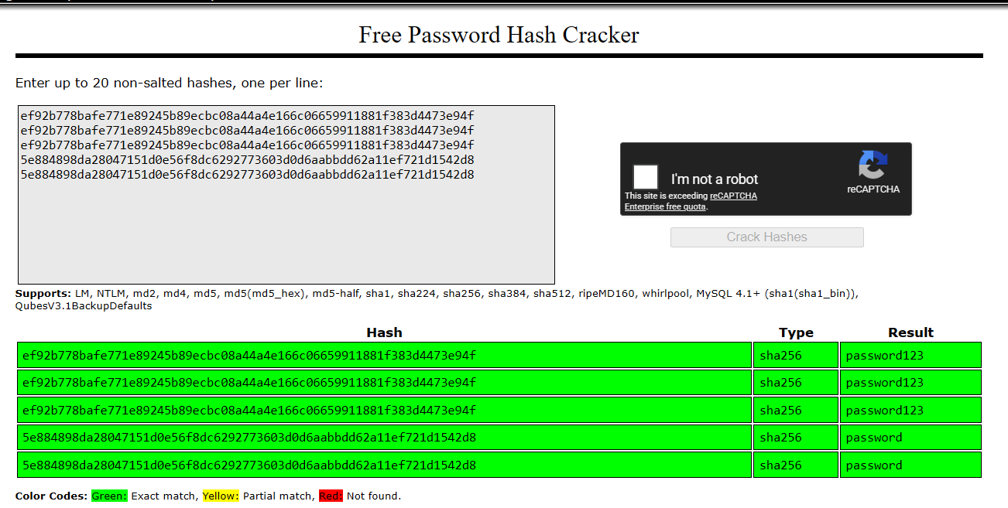
Các phương thức tấn công khai thác điểm yếu SHA-256
Brute Force Attack — Tấn công vét cạn
Brute Force là phương pháp thử tuần tự tất cả các tổ hợp ký tự có thể có cho đến khi tìm được đầu vào P sao cho SHA-256(P) bằng hash mục tiêu H. Phương pháp này không yêu cầu bất kỳ kiến thức nào về mật khẩu — chỉ cần đủ thời gian và tài nguyên tính toán.
Trong tấn công Brute Force, số lượng khả năng cần thử phụ thuộc vào độ dài mật khẩu và số ký tự có thể sử dụng. Công thức tính không gian tìm kiếm như sau:
$$Search Space= {\left|C\right|}^{L}$$
Trong đó:
- $\left|C\right|$ là kích thước bộ kí tự
- $L$ là độ dài mật khẩu
Thời gian brute force phụ thuộc vào tốc độ thử mật khẩu hoặc tốc độ tính hash của hệ thống. Công thức tính thời gian tối đa:
$$T= \frac{Search Space}{R}$$
Trong đó:
- $T$ là thời gian brutefoce
- $R$ là tốc độ thử mật khẩu hoặc tốc độ băm
Giả sử hacker thu được hash: ba7816bf8f01cfea414140de5dae2ec73b00361bbef0469348423f656b16a3f
Biết mật khẩu gồm 3 ký tự chữ thường (từ policy hệ thống).
Bộ ký tự: a–z (26 ký tự) → Không gian: 26³ = 17,576 tổ hợp
Tốc độ GPU: 22 tỷ hash/giây
Thời gian tối đa: 17,576 / 22,000,000,000 ≈ 0.0000008 giây
Hacker thử: "aaa" → "aab" → ... → "abc" → SHA-256("abc") = ba7816bf... → Khớp!
Kết quả: P = "abc" tìm được gần như tức thì.
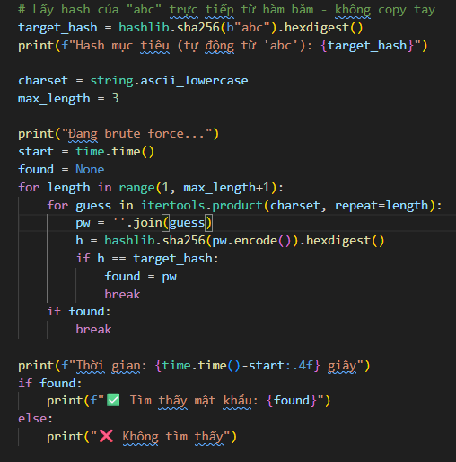
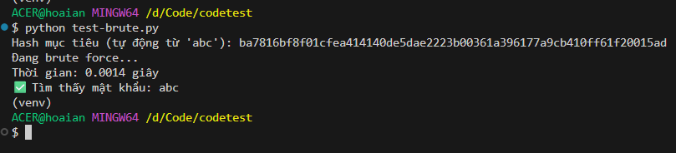
Độ dài | Bộ ký tự | Không gian | Thời gian tối đa (1 GPU)
6 ký tự | a–z (26) | ~309 triệu | < 0.02 giây
6 ký tự | a–z + 0–9 (36) | ~2.8 nghìn tỷ | ~2 phút
8 ký tự | 95 ký tự ASCII | ~$6.6 ×{10}^{15}$ | ~3.5 ngày
12 ký tự | 95 ký tự ASCII | ~$5.4 ×{10}^{23}$ | ~780 triệu năm
- Rainbow Table Attack — Tấn công bảng cầu vồng
Rainbow Table là cấu trúc dữ liệu được tính toán trước, lưu trữ ánh xạ từ hash về mật khẩu gốc tương ứng. Thay vì tính toán lại từ đầu mỗi lần tấn công, kẻ tấn công chỉ cần tra bảng — tốc độ tra cứu gần như tức thì. Kỹ thuật này được Philippe Oechslin giới thiệu năm 2003 dựa trên ý tưởng time-memory trade-off của Martin Hellman (1980).
Cơ chế hoạt động
- Bắt đầu từ mật khẩu P₀, tính H₀ = SHA-256(P₀)
- Dùng hàm rút gọn (reduce): P₁ = reduce(H₀) — chuyển hash thành mật khẩu mới hợp lệ
- Tính H₁ = SHA-256(P₁), rồi P₂ = reduce(H₁)... lặp hàng ngàn bước
- Chỉ lưu cặp (P₀ đầu chuỗi, Hₙ cuối chuỗi) — tiết kiệm bộ nhớ lớn
- Khi tấn công: tra hash mục tiêu vào bảng, tái tạo chuỗi để tìm lại mật khẩu
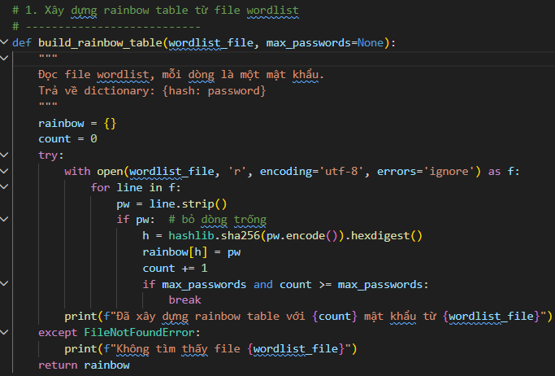
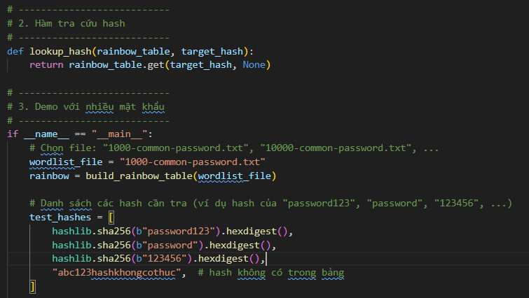
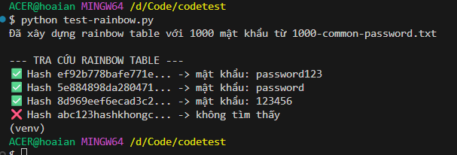
Vì sao Rainbow Table hiệu quả?
Vì SHA-256 là hàm cố định, cùng một mật khẩu luôn cho ra cùng một hash. Bảng Rainbow Table được xây dựng một lần và dùng được mãi mãi cho mọi hệ thống trên toàn thế giới. Đây là lý do các bảng này được chia sẻ tự do trên internet và các dịch vụ tra cứu miễn phí như CrackStation có thể trả lời tức thì.
- Giải pháp phòng tránh bằng Salt
Salt là một chuỗi dữ liệu ngẫu nhiên, được sinh ra riêng biệt cho mỗi người dùng, và được kết hợp với mật khẩu trước khi băm. OWASP (2024) khuyến nghị salt phải có độ dài tối thiểu 16 byte (128 bit) và phải được tạo bởi bộ sinh số ngẫu nhiên an toàn mặt mã (Cryptographically Secure Pseudo-Random Number Generator — CSPRNG), không phải hàm random thông thường. Salt được lưu cùng với hash trong cơ sở dữ liệu và không cần giữ bí mật — giá trị bảo mật của nó đến từ sự ngẫu nhiên và tính duy nhất, không phải từ việc che giấu.
Cơ chế lưu trữ với salt:
- hash_lưu = SHA-256( salt + mật_khẩu_gốc )
- Dữ liệu lưu vào database: { salt: "...", hash: "..." } salt lưu công khai cùng hash
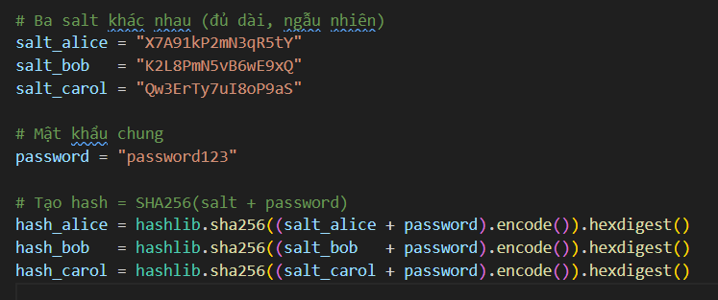
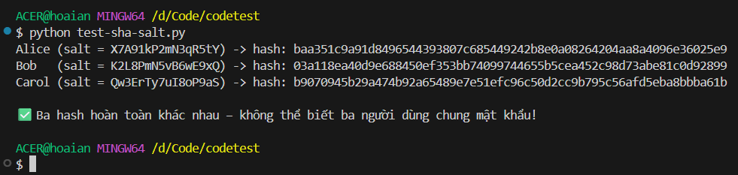
Ta thấy rằng ba user Alice, Bob, Carol có cùng mật khẩu với nhau nhưng khi có salt thì đã cho những hash khác nhau. Qua đó, nhờ có cơ chế salt mà đã phá vỡ được tính cố định của SHA-256.
Quy trình đăng ký và đăng nhập có salt
- Đăng ký — có salt
- Người dùng nhập mật khẩu: mySecret!
- Hệ thống sinh salt ngẫu nhiên bằng CSPRNG: salt = "a9fh2k1mXpQr4T8v"
- Kết hợp: input = "a9fh2k1mXpQr4T8v" + "mySecret!"
- Tính hash: hash = SHA-256(input)
- Lưu vào DB: { salt: "a9fh2k1mXpQr4T8v", hash: "3f8a7b2c..." }
Đăng nhập — có salt
- Người dùng nhập: mySecret!
- Hệ thống lấy salt từ DB: "a9fh2k1mXpQr4T8v"
- Tính lại: SHA-256("a9fh2k1mXpQr4T8v" + "mySecret!")
- So sánh với hash đã lưu → khớp → cho phép đăng nhập
Vì sao salt ngăn chặn hiệu quả với Rainbow Table?
Rainbow Table được xây dựng dựa trên giả định rằng đầu vào của SHA-256 chỉ là mật khẩu thuần túy. Khi có salt, đầu vào thực sự là salt + mật khẩu. Vì mỗi người dùng có salt khác nhau, kẻ tấn công cần xây một bảng Rainbow Table riêng cho mỗi giá trị salt. Với salt 16 byte ngẫu nhiên, số lượng salt khả dĩ là 2¹²⁸ ≈ 3.4 × 10³⁸ — xây bảng cho từng salt đó là bất khả thi về mặt lưu trữ và tính toán.
So sánh hệ thống có salt và không salt
Tiêu chí | SHA-256 không salt | SHA-256 có salt
Hash của cùng mật khẩu | Giống nhau — lộ mẫu | Khác nhau — không lộ mẫu
Rainbow Table | Hiệu quả tối đa | Gần như vô hiệu
Bẻ khoá được một khoá có dẫn đến những khoá khác hay không | Có — tất cả cùng mật khẩu | Không — chỉ 1 tài khoản
Chi phí tấn công N tài khoản | Bằng tấn công 1 tài khoản | N lần chi phí 1 tài khoản
Chi phí thêm vào hệ thống | Không | +16 byte lưu trữ/user, không đáng kể
- Kết Luận
SHA-256 là một thuật toán băm mật mã học mạnh mẽ và đáng tin cậy trong nhiều ứng dụng như kiểm tra tính toàn vẹn dữ liệu hay chữ ký số. Tuy nhiên, việc dùng SHA-256 đơn thuần để lưu mật khẩu là một sai lầm nghiêm trọng về thiết kế bảo mật do ba điểm yếu cốt lõi: tính tất định, tốc độ tính toán quá cao và không có yếu tố ngẫu nhiên.
Giải pháp salt là bước tối thiểu cần thiết để vô hiệu hóa rainbow table và ngăn chặn tấn công theo nhóm. Tuy nhiên, với sự phát triển của phần cứng GPU, ngay cả SHA-256 + salt cũng không đủ mạnh cho các hệ thống hiện đại. Các hàm băm chuyên dụng như bcrypt, scrypt, hoặc Argon2 - được thiết kế để có chi phí tính toán cao và điều chỉnh được – là lựa chọn khuyến nghị theo chuẩn OWASP cho việc lưu trữ mật khẩu.

